2026
Luis Angel Lira Gonzalez

16-4-2026
Proyecto con IA
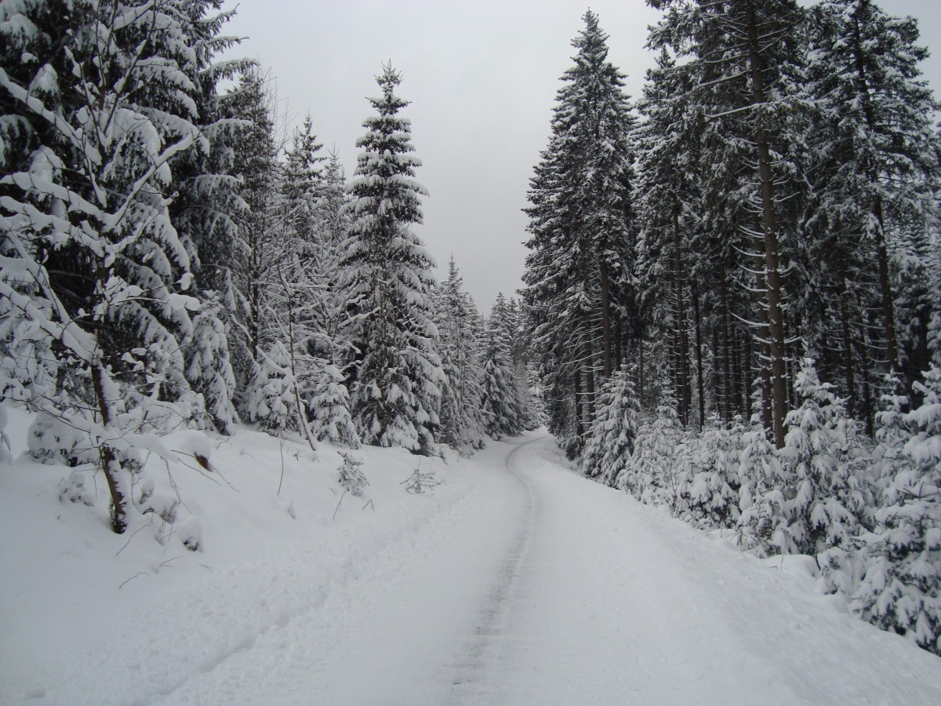
Contenido
Introducción 1
Demostración 2
Generación y explicación de cómo se fue generando. 6
Reflexión 7

Tabla de ilustraciones
Ilustración 1 Interfaz principal 4
Ilustración 2 Formulario de consulta 5
Ilustración 3 Visualizador de consulta 5
Ilustración 4 Consultando API 6
Ilustración 5 Descripción de clima en INTERFAZ 7

Introducción

Este proyecto es una aplicación realizada en JAVA (Swing) para consultar el clima por ciudad usando Open-Mateo. El usuario escribe la ciudad, la app convierte a coordenadas con geocodificación, obtiene el clima actual y también muestra un pronosticó de 5 días.
Además, incluye manejo de errores para informar fallos de red o respuestas invalidadas, y usa cache para mejorar el rendimiento y evitar consultas repetidas.

Demostración

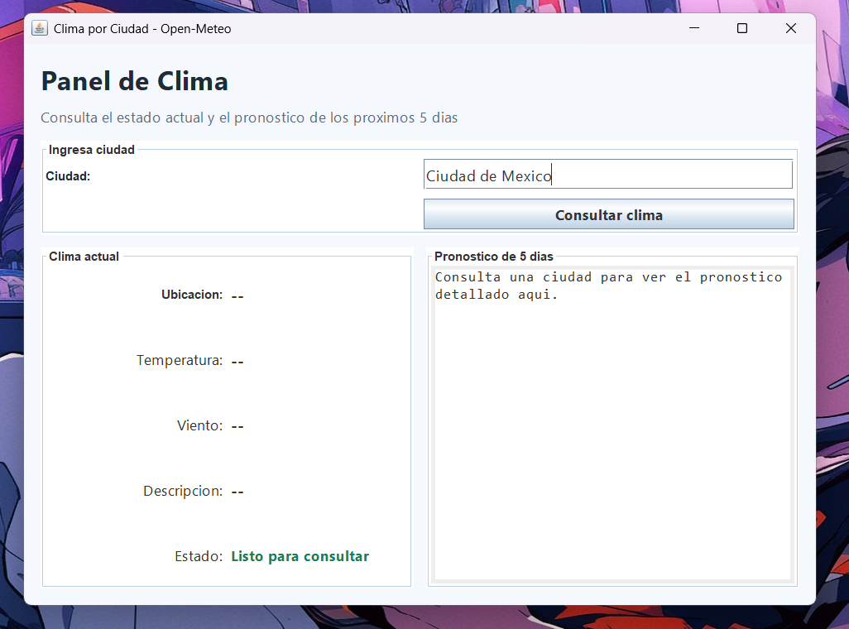
- Interfaz Principal
Ilustración 1 Interfaz principal
Intuitivo y fácil para el usuario, únicamente nos pide ingresar el nombre de alguna ciudad y nos dará:
- Ubicación
- Temperatura
- Viento
- Descripción
- Estado: únicamente para ver si puede consultar.
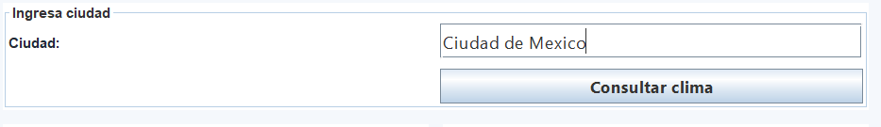
Primera sección de la interfaz tenemos el formulario para ingresar el nombre y el cual tiene un botón para consultar el clima y mandar a llamar a la API.
Ilustración 2 Formulario de consulta

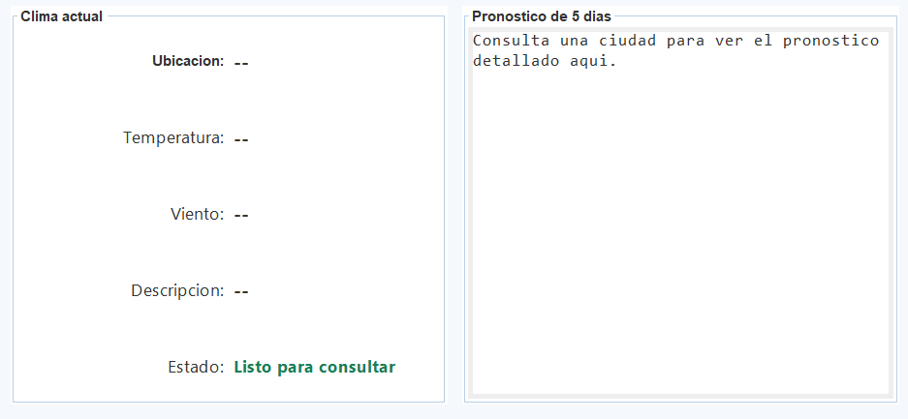
Segunda sección se utiliza para poder observar la consulta generada en el formulario. Esto nos dará una visualización de como se encuentra el clima.
Ilustración 3 Visualizador de consulta

Una vez ingresando la ciudad nos indicara en la parte de ESTADO con letras azules cuando se este buscando, consultando o revisando el clima de esa ciudad.
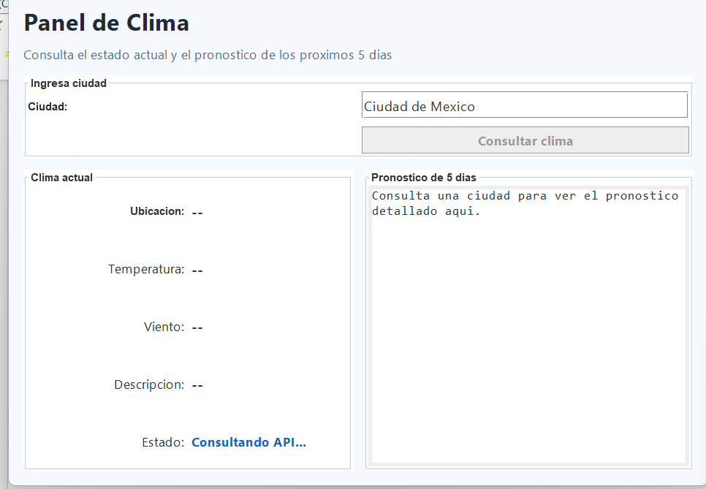
Ilustración 4 Consultando API

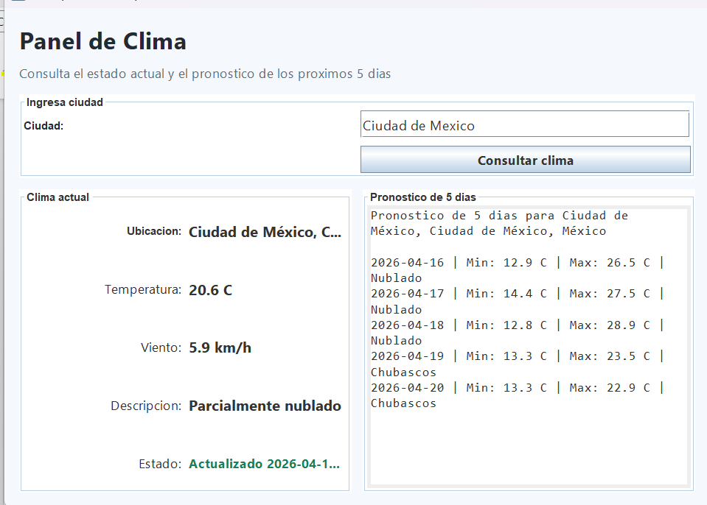
Ya una vez consultada, nos dará el pronóstico de 5 días, con la descripción, todo esto en una sola interfaz gráfica.
Ilustración 5 Descripción de clima en INTERFAZ

Generación y explicación de cómo se fue generando.

Para generar el código primero tenemos que analizar los requerimientos en este caso como se uso la IA necesitamos darle información o PROMPS que nos ayudaran a retroalimentar de alguna forma a nuestra IA y poder indicarle paso a paso que es lo que se requería.
Para ello le informamos que es lo que se tenía que utilizar como, por ejemplo.
- Lenguaje de programación
- APIS que se requerían para consultar.
- Diseño de interfaz.
- Licencia, seguridad, etc.
Una vez investigando se implementan diferentes PROMPS para generar el código, esto supervisando que la IA lo genere correctamente.
Una vez generando la primera parte se observó que no hubiera algún error, pero como es el principio si lo hay, ya que la IA genera código no relacionado, cometiendo errores como en el diseño de la interfaz, consulta de API, se le tiene que ir diseñando poco a poco para que valla corrigiendo esos errores.
Con esto como se va creando se va generando un README paso a paso, y ver en que se va quedando día con día, el diseño del README se va actualizando conforme el código va creciendo así no tenemos perdida de información y podemos ir viendo que es lo que le hace falta a el código.
Una vez obtenida la estructura se va mejorando el código, dándole mas PROMPS a la IA pero en este caso para que pueda manejar errores, seguridad, licencias y en mi caso tuve que pedirle que le hiciera unas mejoras al código ya que en unas partes no me describía correctamente al principio como ami me gusta para que es la función, método, etc. Esto ayudaría mucho si algún otro programador quiere realizar cambios y pueda centrarse mejor.

Reflexión
La IA nos puede ayudar de diferente manera, supervisando diseño de código, desarrollo de código fuente, haciendo TESTING, corrigiendo errores, etc. Nos ayuda de diferentes maneras, pero, aun así, aunque la IA pueda trabajar sola nos enseña que tiene que ser con supervisión ya que no puede cumplir el 100% del trabajo sin que alguien la guie o le indique que hacer.
En mi caso la IA me ayudaría a indicar mucho como es que puedo mejorar el código, en que me estoy equivocando o incluso dándome información, pero no podría dejar que la IA continuara mi trabajo al 100% ya que con ello conlleva riesgos de seguridad.
La IA es buena para trabajar sabiendo utilizarla, sin embargo, por motivos de actualización algunas empresas aun no la permiten utilizarla ya que una vez alimentándola puede que la IA para ellos les publique código o incluso información que no debería ser pública.
Me siento orgulloso de aver estudiado mi carrera en S.C y poder seguir aprendiendo de ella, mas de la IA ya que se esperan muchos cambios a futuro y que mejor que poder aplicarlo y ver como va creciendo el mundo con esto, ¿mejorar?, pues en mi caso sería aprender más y sobre todo terminar una maestría en IA en la cual obtenga mejores cosas para mi futuro y poder diseñar incluso mi propia IA.

